Когда поет душа?
Когда ее не душат.
Когда за слово не отдерут за уши
Когда она лежит от края до края,
Свободна и вольна, от счастья замирая,
Тогда она живет, творит, не умирает…

Добрый день, уважаемые коллеги!
Я Азизова Галина Николаевна, посвятила свою жизнь самой главной профессии на Земле - профессии учителя.
Если ко мне обращаются с вопросом: “Кто ты?”, отвечаю с гордостью: “Я учитель физической культуры и основ безопасности жизнедеятельности”.
Главной целью моего предмета я считаю формирование и воспитание человека безопасного типа – личности, безопасной для самой себя, окружающих, среды обитания, ориентированной на созидание и развитие.
В Национальной доктрине образования в Российской Федерации определена не только государственная политика в области образования, но и дан социальный заказ государства на воспитание человека с активной жизненной позицией, трудолюбивого и высоконравственного, патриота, уважающего права и свободы личности, традиции и культуру других народов, проявляющего национальную и религиозную терпимость.
Моя работа строится по трем направлениям:
- Правовое воспитание учащихся;
- Патриотическое воспитание;
- Допризывная подготовка.
Задача, реализуемая на первом этапе программы состоит в том, чтобы в процессе интегрирования разделов ОБЖ, обществознания, краеведения, экономики и права позволяет учащимся усвоить наиболее актуальные обобщенные знания о человеке, обществе, об основных областях общественной жизни. В связи с этим мною , учителями - предметниками и классными руководителями разработан ряд уроков и классных часов в рамках проведения Парламентского урока, направленных на формирование активной гражданской позиции учащихся: «Символика России и Республики Татарстан», «Конституции РФ и РТ», «Скажем нет коррупции» и др. Патриотическое воспитание подрастающего поколения всегда являлось одной из важнейших задач школы, ведь детство и юность - самая благодатная пора для привития священного чувства любви к Родине. Под гражданско – патриотическим воспитанием понимается постепенное формирование у учащихся любви к своей Родине, постоянной готовности к её защите, формирование активной гражданской позиции, осознание своего места в обществе.
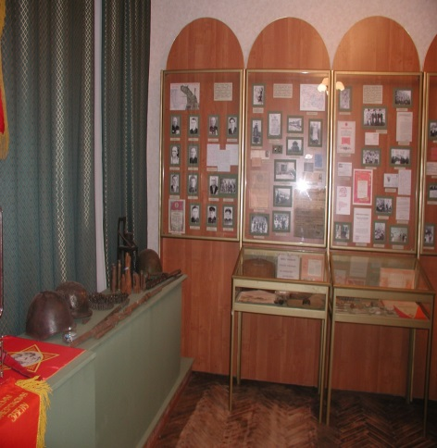
На протяжении многих лет на базе школы работает Музей Трудовой и Боевой Славы поселка Юдино. Сегодня фонд музея составляют 479 экспонатов (фотодокументы, вещи, пули, оружие, письменные документы). Экспозиции музея посвящены памятным событиям в истории поселка Юдино и Ново-Юдино. Активом школьного музея были организованы встречи учащихся с героем Советского Союза Девятаевым М.П., родственниками Юрия Красикова – нашего земляка, чье имя носит одна из улиц поселка Юдино.
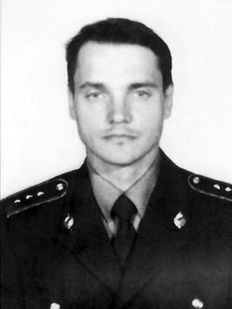
Особенно трогательными являются вечера памяти нашего земляка, выпускника нашей школы Залялютдинова Марата Юрьевича, командира 3 взвода 2 роты батальона полка ППСМ Кировского РУВД г. Казани, старшего прапорщика милиции, погибшего при исполнении служебного долга в Чеченской республики в 2001 году.
Школа уделяет большое внимание месячнику военно-патриотического воспитания, посвященного Дню защитников Отечества, который призван формировать эмоционально-волевые качества гражданина - патриота России, повышать уровень физической подготовки подростков и юношей, воспитывать стремление к сохранению и преумножению военного, исторического и культурного наследия.
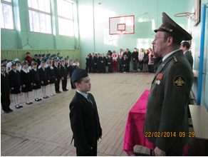
Месячник проводится насыщенно, разнообразно. Воспитание чувства гордости за свою страну необходимо начинать с того, чтобы школьники знакомились с художественными произведениями, отражающими славу и мощь родной страны, воспевающими ее подлинных героев и подающими положительные примеры. В библиотеке школы можно найти тематическую выставку-представление «О героях былых времен». Проводятся соревнования по футболу, лыжные гонки (эстафета), конкурс рисунков и стенгазет на тему «Несокрушимая и легендарная», экскурсии в школьный музей, тематические классные часы и встречи с ветеранами Великой Отечественной войны. Учащиеся 1-11 классов принимают самое активное участие традиционном конкурсе «Смотр строя и песни», целью которого является целенаправленное формирование у молодежи высокой социальной активности и патриотизма, чувства гражданственности и верности своему Отечеству, любви к Родине, готовности к её защите.
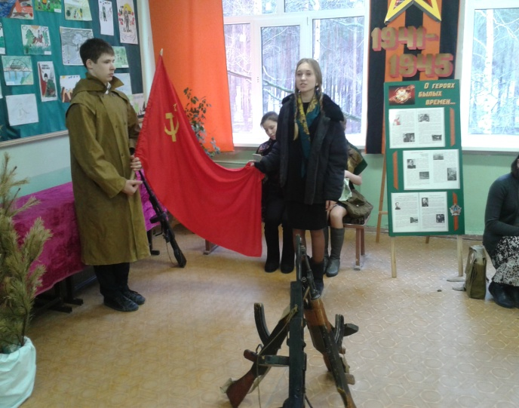
В рамках празднования Дня победы ученики 8-11 классов совместно с Советом музея проводят Уроки мужества с приглашением ветеранов войны и труда. Живое общение с ветеранами формирует у детей чувство сопричастности и гордости за наш народ, готовность прийти на защиту Родины.
В преддверии празднования Великой Победы на сайте школы создана рубрика «Звезда Победы». Совместно с активом музея школы был разработан план работы «70 годовщине Великой Победы – 70 наших благодарных дел».
Интересно проходит конкурс патриотической песни «Поклон тебе, солдат России». На конкурс представлены песни военных лет «В землянке», «Синий платочек», «Три танкиста», «Журавли», «Катюша» …
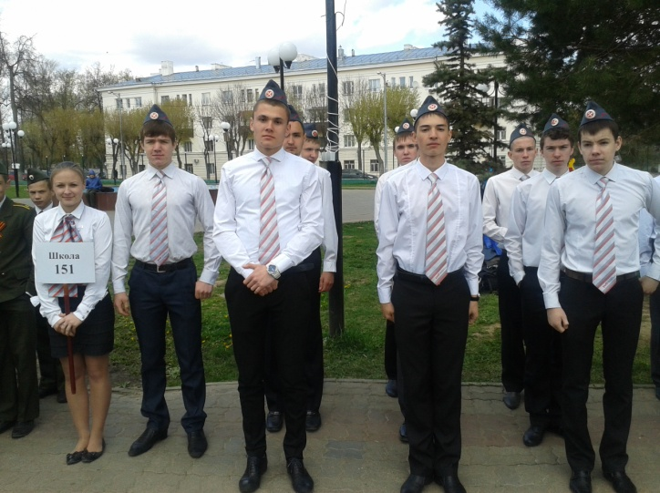
Школа – активный участник районных и городских мероприятий, посвященных празднованию Победы: «Парад мальчишей», конкурс инсценированной песни «Поклон тебе, солдат России, смотр уголков боевой славы.
Школа продолжает сотрудничество с Черепановым М.В., руководителем Музея-мемориала Великой Отечественной войны в Казанском кремле. Были проведены лекции: «Татария в годы ВОВ», «Герои - земляки», «Труженики тыла фронту» и др. Учащиеся 8-11 классов с большим интересом слушали гостя школы, задавали много вопросов, участвовали в викторине. Члены Совета школьного музея неоднократно посетили музей ВОВ и по экспозициям музея – мемориала подготовили экскурсии. Фрагменты данных экскурсий были представлены на 1 республиканском конкурсе школьных экскурсоводов при музее ВОВ. Ребята были отмечены дипломом участников. Полученная информация используется в работе школьного музея.
Вся целенаправленная работа педколлектива формирует у молодых людей желание служить в вооруженных силах РФ. Поэтому на старшей ступени большое внимание уделяется допризывной подготовке. В школе работает программа «Новобранец», целью которой является обеспечение учащихся знаниями и умениями, необходимыми для освоения обязанностей защитника Отечества.
Реализация программы проходит в следующих формах:
- проведение тематических Дней здоровья под девизом: «Учись быть сильным, смелым, ловким»;
- проведение учебных военно-полевых сборов с юношами 10 класса, где учащиеся получают первичные представления о вооруженных силах России, знакомятся с традициями, историей, познают практические навыки по сборке и разборке автомата «Калашникова», стрельбе из пневматической винтовки и навыки по оказанию медицинской помощи.
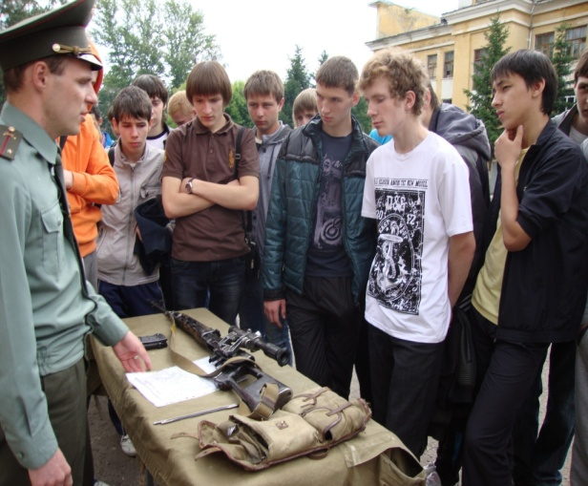
Проработав в школе 11 лет, я поняла, что мои уроки приносят свои плоды. И я горжусь тем, что мои ученики достойно проходят военную службу в рядах вооружённых сил России. Именно эти люди являются примером верности Родине, своему долгу.

